OPB 6, sreda, 18. 3. 2020
Danes si lahko naredite bolj naravoslovni dan:
- Vreme dopušča daljši sprehod v naravo, če je v bližini vašega doma. Če imate doma kužka, vas bo rad pospremil, verjemite. Pa tudi sicer si sedaj lahko vzamete več časa za druženje s hišnimi ljubljenčki, če jih imate pri hiši. Narava se že intenzivno prebuja, na poti jo opazujte natančno, po prihodu domov si lahko zapišete, kaj vse ste videli (videli kako žival, opazili spremembe – brstenje, cvetenje – na rastlinah …).

- Po povratku si lahko na TV Slovenija ogledate dve zanimivi poljudnoznanstveni odddaji: Slovenski vodni krog, Rak ali pa Kočevski pragozd.
Oboje dostopno na: https://4d.rtvslo.si/arhiv/slovenski-vodni-krog/121657178
https://4d.rtvslo.si/arhiv/naravni-parki-slovenije/174563929

- Za vse, tako otroke kot starše, se mi zdi primerna tudi britanska nadaljevanka Divjina v srcu.
Dostopno na: https://4d.rtvslo.si/arhiv/divjina%20v%20srcu

Vsebine lahko izberete po želji, saj veste, da TV Slovenija sedaj malo prilagaja svoj program šolajoči se mladini, ker ne more v šolo.

Naredite si lep dan in ne pozabite se držati vseh higienskih priporočil v zvezi z virusom, ki trenutno razsaja, da se mu zagotovo izognete.
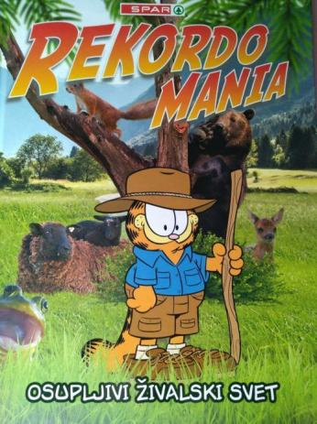
P. s.
Da bo vaš »naravoslovni« dan popoln, vam predlagam, da sedaj vaš album Rekordo mania tudi zares začnete prebirati, če ga še niste. Vem, da imate večinoma nalepke že zbrane, tako ste se pohvalili pred časom v šoli. Verjemite, fascinantna dejstva o živalskem svetu so v njem – veliko se boste naučili.
Hm, lahko bi pripravili tudi kviz na to temo, kaj menite? Se bomo pomerili v njem, ko pridemo v šolo. Tačas pa pridno študirajte.

